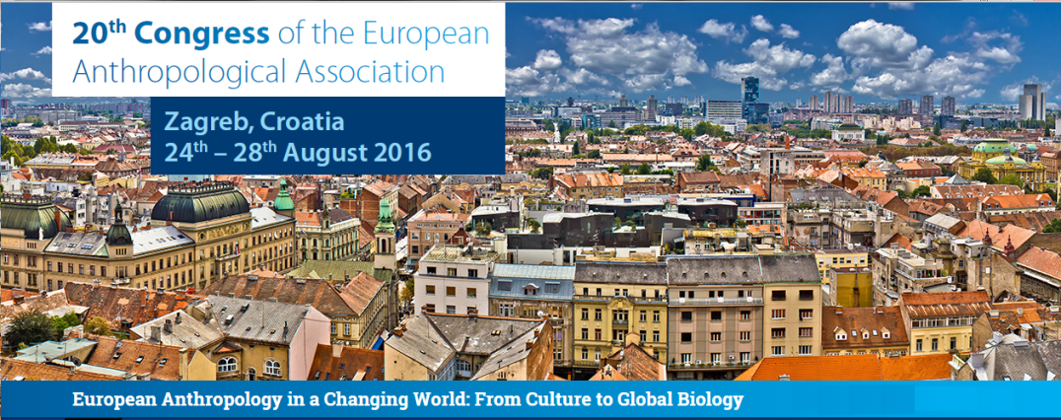

Od 24. do 28. kolovoza 2016. godine u Zagrebu se, pod pokroviteljstvom Hrvatske akademije znanosti i umjetnosti, na Prehrambeno-biotehnološkom fakultetu, održava 20. Kongres Europskog antropološkog društva – 20th Congress of the European Anthropological Association. Glavna tema kongresa je European Anthropology in a Changing World: From Culture to Global Biology.
Na Kongresu će se okupiti oko 200 sudionika, znanstvenika i stručnjaka iz antropologije, kroz obilje različitih područja istraživanja i perspektiva, dajući sudionicima kongresa jedinstvenu priliku uključivanja u društveno iznimno značajne teme.
Na Kongresu će svoja najnovija znanstvena dostignuća predstaviti i svjetski poznati znanstvenici. Plenarna izlaganja održati će profesor Noël Cameron (University of Loughborough, School of Sport, Exercise and Health Sciences), profesor Struan Grant (University of Pennsylvania School of Medicine / Divisions of Human Genetics and Endocrinology Children's Hospital of Philadelphia Research Institute‎) i profesor Svante Pääbo (Max Planck Institute for Evolutionary Anthropology). Posebna predavanja održati će profesor Igor Rudan (University of Edinburgh, Centre for Population Health Sciences), profesor Michael Hermanussen (Christian-Albrechts University, Kiel, Germany), profesor Gordan Lauc (GENOS d.o.o.) i profesor Damir Marjanović (Institut za antropologiju, Zagreb).
http://eaa2016.com/

